**Soal Matematika Kelas 2 Penjumlahan dan**

**Pengurangan**

[**diaryguru.com**/2023/07/soal-matematika-kelas-2-penjumlahan-dan.html](https://www.diaryguru.com/2023/07/soal-matematika-kelas-2-penjumlahan-dan.html)



**Petunjuk Umum :**

1. Pilihlah salah satu jawaban yang paling benar!
2. Waktu yang disediakan untuk menjawab seluruh soal 60 menit
3. Setiap soal memiliki bobot nilai yang sama
4. Tekan cek nilai untuk melihat nilai
5. Isi nama dan email sesuai dengan petunjuk guru lalu tekan kirim
6. Dilarang menggunakan kalkulator, buku, atau alat bantu lainnya

# Pilihan Ganda

Soal No.1

Perhatikan gambar berikut!

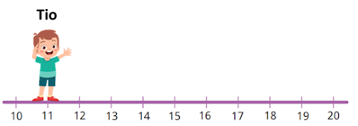

Tio melompat 4 langkah ke depan, maka dia berada di. . .

1. 14
2. 15
3. 16

Soal No.2

Perhatikan gambar berikut!

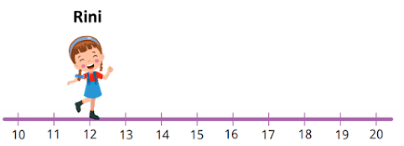

Rini melompat 6 langkah ke depan, maka dia berada di. . .

1. 18
2. 19
3. 20

Soal No.3

Perhatikan gambar berikut!

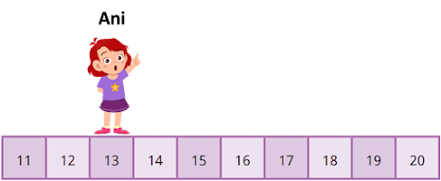

Ani melompat 7 langkah ke depan, maka dia berada di. . .

1. 18
2. 19
3. 20

Soal No.4

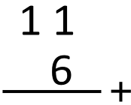

Hasi dari operasi penjumlahan bersusun di atas yaitu. . .

1. 17
2. 18
3. 19

Soal No.5

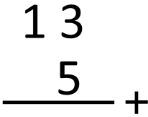

Hasi dari operasi penjumlahan bersusun di atas yaitu. . .

1. 17
2. 18
3. 19

# Isian

Jawablah soal berikut dengan benar!

1. 12 + 7 = . . .
2. 13 + 4 = . . .
3. 19 – 14 = . . .
4. 13 – 9 = . . .
5. 16 - 8 = . . .